PROGRAMA WINMAGTRACK

Aquest programa permet aplicar la detecció dels colors que s’han seleccionat i guardat en l’aplicació WinColors per tal de fer el seguiment dels robots i de la pilota.

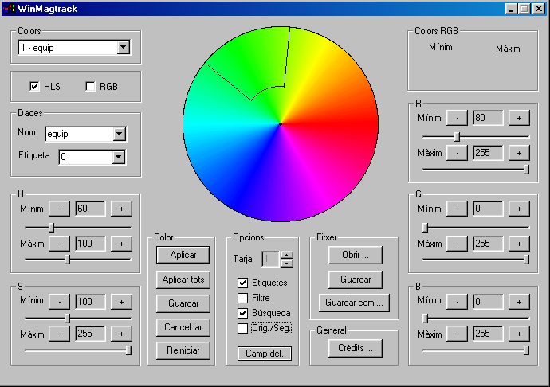

1.- Descripció general:

L’aplicació carrega del fitxer Seg.dat les components HSL de cada color que s’hagi guardat i els mostra en una circunferència de colors que els representa tenint en compte les components HS (to i saturació). Per representar aquests paràmetres, es dibuixa una zona dins de la circunferència que engloba el color seleccionat. Aquesta zona està delimitada per 4 costats: dos que representen el to mínim i màxim (segons l’angle de la circunferència) i els altres dos que representen la saturació mínima i màxima (segons el radi de la circunferència).
Aquesta aplicació permetrà aplicar la detecció dels colors (color d’equip, d’orientació, identificació de jugador i pilota) i acabar de retocar les seves components HSL per tal que la seva detecció sigui correcta.
També es pot activar la utilització d’etiquetes, aplicar filtre, búsqueda de jugadors i seleccionar que la imatge que es mostri en la resta d’aplicacions que capturen imatges de la camera sigui l’original o la segmentada.

2.- Opcions de l’Aplicació:

- Colors: en aquest Combo Box apareixen els noms dels colors que s’han guardat des de l’aplicació WinColors en el fitxer Seg.dat o en el fitxer que seleccionem.

- Dades:
- Nom: nom del color.
- Etiqueta: l’etiqueta és un identificador de color. Aquest color serà el que s’utilitzi per representar Nom en la imatge segmentada.

- H, S:
- Mínim: indica el valor mínim de la component H o S del color seleccionat.
- Màxim: indica el valor màxim de la component H o S del color seleccionat.

- Color:
- Aplicar: aplica la detecció del color que hi ha seleccionat.
- Aplicar Tots: aplica la detecció de tots els colors de la llista.
- Guardar: guarda les dades del color en el fitxer Seg.dat.
- Cancel·lar: recupera els antics paràmetres del color. Si no s’havien guardat abans, fa la mateixa funció que Reiniciar.
- Reiniciar: inicialitza els paràmetres del color: to i saturació mínims a 0, to i saturació màxims a 255 (o sigui, tot l’espectre del color), nom del color en blanc i identificador a 0.

- Opcions:
- Tarja: permet seleccionar quina tarja s’utilitzarà.
- Etiquetes: activa/desactiva la utilització de les etiquetes seleccionades a Dades.
- Filtre: aplica un filtre sobre la imatge.
- Busqueda: s’indica la busqueda dels jugadors propis (dibuixa un quadre groc per indicar la seva posició).
- Orig./Seg.: selecciona la imatge original o la segmentada capturada per la camera.
- Camp Def.: dibuixa sobre la imatge (quadre verd) els límits del camp seleccionats a l’aplicació WinDelimit.

- Fitxer:
- Obrir: permet obrir el fitxer que conté els colors guardats a WinColors.
- Guardar: guarda a Seg.dat els possibles canvis que s’hagin realitzat sobre els colors per tal d’acabar d’ajustar el sistema.
- Guardar Com: permet guardar els canvis realitzats sobre els colors en un fitxer diferent de Seg.dat.

- General:
- Crèdits: informació del creador de l’aplicació.

- R, G, B:
- Mínim: indica el valor mínim de la component R, G o B del color seleccionat.
- Màxim: indica el valor màxim de la component R, G o B del color seleccionat.

3.- Solució de Problemes:

- Arxius necessaris:
L’aplicació al executar-se intenta llegir els fitxers que es comenten a continuació, en el cas que no els trobi sortirà un missatge per pantalla indicant que no els pot obrir. Tot i això l’aplicació funciona correctament sense aquests fitxers (s’ha de tenir en compte que s’utilitzarà la ruta dels fitxers i valors per defecte).

- WinMagTrack.cfg: conté la ruta dels fitxers necessaris per l’aplicació.
- Seg.dat: arxiu que conté la informació HSL dels colors seleccionats en l’aplicació WinColors.
- Param2.dat: fitxer on es guarden les dades de la regió marcada en l’aplicació WinDelimit i que indica els límits del rectangle que engloba el camp.
- Colors.dat.

